**WhatToWatch**

Исходный код проекта:

<https://github.com/verkhoumov/AndroidLabs/tree/master/WhattoWatch>

Скриншоты экрана:

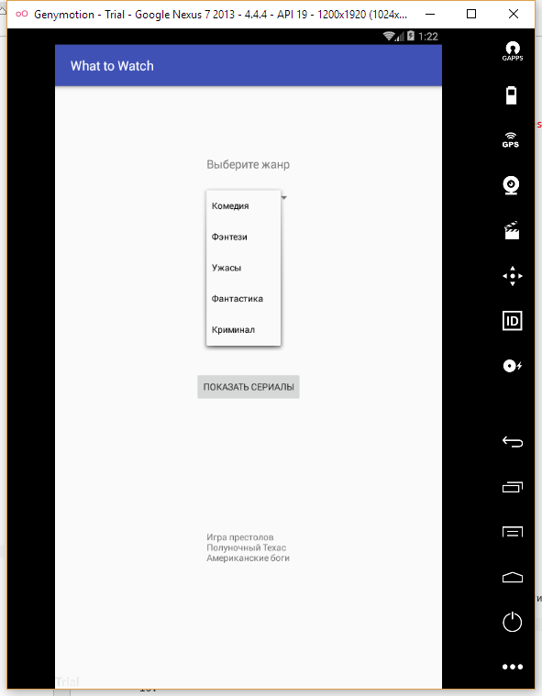

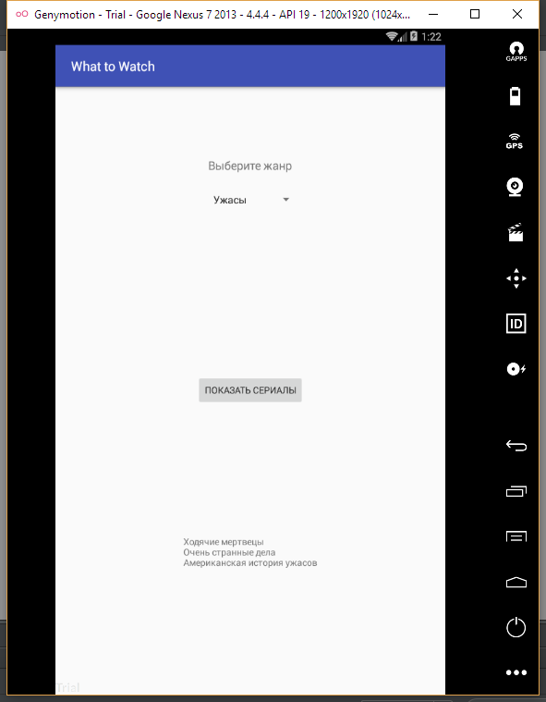

Исходный код.

ChooseSeriesActivity.java:

1. **package** ru.verkhoumov.whattowatch;
3. **import** android.support.v7.app.AppCompatActivity;
4. **import** android.os.Bundle;
5. **import** android.view.View;
6. **import** android.widget.Spinner;
7. **import** android.widget.TextView;
9. **import** java.util.List;
11. **public** **class** ChooseSeriesActivity **extends** AppCompatActivity {
12. **private** SeriesList work = **new** SeriesList();
14. @Override
15. **protected** **void** onCreate(Bundle savedInstanceState) {
16. **super**.onCreate(savedInstanceState);
17. setContentView(R.layout.activity_choose_series);
18. }
20. **public** **void** onClickChooseSeries(View view) {
21. *// Получаем ссылку на поле с текстом и выпадающий список.*
22. TextView genre = (TextView) findViewById(R.id.genre);
23. Spinner spinner = (Spinner) findViewById(R.id.spinner);
24. *// Определяем выбранный пункт списка.*
25. String seriesPlan = String.valueOf(spinner.getSelectedItem());
26. *// Подставляем выбранный пункт списка в текстовое поле.*
27. genre.setText(seriesPlan);
28. *// Выводим список сериалов.*
29. List<String> genreList = work.getGenre(seriesPlan);
30. StringBuilder genreModified = **new** StringBuilder();
31. **for** (String genres: genreList) {
32. genreModified.append(genres).append('**\n**');
33. }
34. genre.setText(genreModified);
35. }
36. }

activity_choose_series.xml:

1. **<?xml** version="1.0" encoding="utf-8"**?>**
2. **<RelativeLayout** xmlns:android="http://schemas.android.com/apk/res/android"
3. xmlns:tools="http://schemas.android.com/tools"
4. android:layout_width="match_parent"
5. android:layout_height="match_parent"
6. android:paddingBottom="@dimen/activity_vertical_margin"
7. android:paddingLeft="@dimen/activity_horizontal_margin"
8. android:paddingRight="@dimen/activity_horizontal_margin"
9. android:paddingTop="@dimen/activity_vertical_margin"
10. tools:context="ru.verkhoumov.whattowatch.ChooseSeriesActivity"**>**
12. **<TextView**
13. android:layout_width="wrap_content"
14. android:layout_height="wrap_content"
15. android:text="@string/genre"
16. android:id="@+id/genre"
17. android:layout_alignParentBottom="true"
18. android:layout_centerHorizontal="true"
19. android:layout_marginBottom="161dp" **/>**
21. **<Button**
22. android:layout_width="wrap_content"
23. android:layout_height="wrap_content"
24. android:text="@string/choose"
25. android:id="@+id/choose"
26. android:onClick="onClickChooseSeries"
27. android:layout_centerVertical="true"
28. android:layout_centerHorizontal="true" **/>**
30. **<Spinner**
31. android:layout_width="wrap_content"
32. android:layout_height="wrap_content"
33. android:id="@+id/spinner"
34. android:entries="@array/choose_genre"
35. android:layout_marginTop="29dp"
36. android:layout_below="@+id/textView"
37. android:layout_alignLeft="@+id/textView"
38. android:layout_alignStart="@+id/textView"
39. android:layout_alignRight="@+id/textView"
40. android:layout_alignEnd="@+id/textView" **/>**
42. **<TextView**
43. android:layout_width="wrap_content"
44. android:layout_height="wrap_content"
45. android:textAppearance="?android:attr/textAppearanceMedium"
46. android:text="Выберите жанр"
47. android:id="@+id/textView"
48. android:layout_alignParentTop="true"
49. android:layout_centerHorizontal="true"
50. android:layout_marginTop="92dp" **/>**
51. **</RelativeLayout>**

SeriesList.java:

1. **package** ru.verkhoumov.whattowatch;
3. **import** java.util.ArrayList;
4. **import** java.util.List;
6. **public** **class** SeriesList {
7. List<String> getGenre(String spinner) {
8. *// Преобразуем название жанра в нижний регистр.*
9. spinner = spinner.toLowerCase();
11. *// Формируем список сериалов по каждому жанру.*
12. List<String> genre = **new** ArrayList<String>();
14. **if** (spinner.equals("комедия")) {
15. genre.add("Друзья");
16. genre.add("Хэппи");
17. genre.add("Мозгоправ");
18. } **if** (spinner.equals("фэнтези")) {
19. genre.add("Игра престолов");
20. genre.add("Полуночный Техас");
21. genre.add("Американские боги");
22. } **if** (spinner.equals("ужасы")) {
23. genre.add("Ходячие мертвецы");
24. genre.add("Очень странные дела");
25. genre.add("Американская история ужасов");
26. } **if** (spinner.equals("фантастика")) {
27. genre.add("Футурама");
28. genre.add("Доктор Кто");
29. genre.add("Мир Дикого запада");
30. } **if** (spinner.equals("криминал")) {
31. genre.add("Во все тяжкие");
32. genre.add("Шерлок");
33. genre.add("Мажор");
34. }
36. **return** genre;
37. }
38. }

strings.xml:

1. **<resources>**
2. **<string** name="app_name"**>**What to Watch**</string>**
4. **<string** name="choose"**>**Показать сериалы**</string>**
5. **<string** name="genre"**>**Жанр сериала**</string>**
7. **<string-array** name="choose_genre"**>**
8. **<item>**Комедия**</item>**
9. **<item>**Фэнтези**</item>**
10. **<item>**Ужасы**</item>**
11. **<item>**Фантастика**</item>**
12. **<item>**Криминал**</item>**
13. **</string-array>**
14. **</resources>**